Практическая 1

i=0;
#переменная
fname="cat1.sh"
# возвращает имя файла переданного пути
while [ $i -lt 10 ]; do
# пока i меньше 10 делать
dd if=$fname of=${fname}-$(date +%H-%M-%S)-copy;
#dd — оператор копирования файлов
sleep 3
#задержка 3 сек
let i=i+1
#увелечение переменной в конце цикла
done
Вопросы:
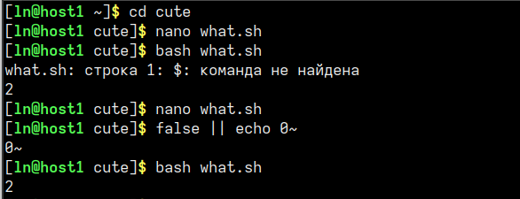
1.

2.
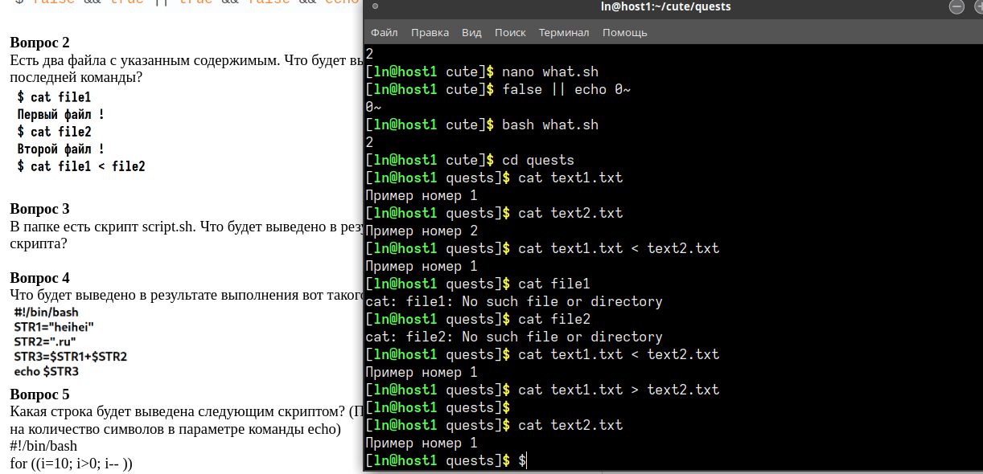
Команда выведет содержимое файла, в последнем случае только первого, но при знаке > содержимое файла 2, заменяется содержимым файла 1.
3.
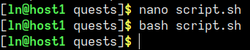

Ничего не происходит
4.

